Bài 1.

1. Không gõ main:

* Xuất hiện lỗi Indentifier expected. Do thiếu mất main là tên của method.

1. Không gõ string[] args

* Biên dịch file như bình thường nhưng đến lúc chạy file .class thì gặp lỗi invalid flag. Khi đó JVM không nhận diện được method main.

1. Không gõ Hello

* Xuất hiện lỗi Identifier expected vì thiếu mất classname

1. Không gõ system.out

* Xuất hiện lỗi Cannot find symbol. Do thiếu System Class và trường out.

1. Không gõ println

* Xuất hiện lỗi Cannot find symbol trong class System. Do thiếu method println()

Bài 2.

1. Không gõ dấu “;”

* Xuất hiện lỗi “;” expected. Trình biên dịch không thể biết được nơi kết thúc một lệnh và nơi bắt đầu lệnh tiếp theo.

1. Không gõ dấu nháy kép đầu tiên

* Xuất hiện 4 lỗi là ‘)’ expected; not a statement; ‘;’ expected và unclosed string literal.

1. Không gõ dấu nháy kép thứ hai

* Xuất hiện lỗi unclosed string literal.

1. Dấu ngoặc mở đầu tiên

* Xuất hiện 3 lỗi: ‘{‘ expected; class, interface, enum, or record expected ở line 5, 8.

1. Dấu ngoặc mở thứ hai:

* Xuất hiện 2 lỗi: ‘;’ expected ở line 5 và class, interface, enum, or record expected ở line 9.

1. Dấu đóng ngoặc đầu tiên

* Xuất hiện lỗi reached end of file when parsing

1. Dấu đóng ngoặc thứ hai

* Xuất hiện lỗi reached end of file when parsing

Bài 3.

1. Gõ sai main:

* Vẫn biên dịch được nhưng đến khi chạy thì xuất hiện lỗi Error: Main method not found in class Hello, please define the main method as:

public static void main(String[] args)

or a JavaFX application class must extend javafx.application.Application do nhập sai tên phương thức main.

1. Gõ sai String

* Khi biên dịch xuất hiện lỗi:

cannot find symbol

public static void main(Ssring[] args){

^

symbol: class Ssring

location: class Hello

do đã gõ sai tên mảng String.

3. Gõ sai Hello

- Xuất hiện lỗi class xxx is public, should be declared in a file named xxx.java, vì tên của public class phải trùng với tên của file .java thì mới biên dịch và thực thi được.

4. Gõ sai out:

Xuất hiện lỗi cannot find symbol, symbol variable oet(lúc đầu là out) vì Main() method không nhận diện được biến “oet” là gì

5. Gõ sai println

- Xuất hiện lỗi: error: cannot find symbol

System.out.printn("Hello world!");

^

symbol: method printn(String)

Máy không nhận diện được method được đề cập tới như ở đây là “printn” trong System class.

Bài 4:

Khi biên dịch không xuất hiện lỗi, nhưng lại không chạy được vì thiếu ‘String[] args’, nếu không có string[] args thì Main() sẽ không có đối số, mà không có đối số thì sẽ không được gọi.

Bài 6: 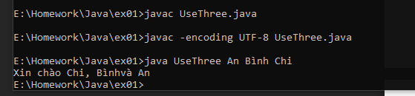

Bài 7:

Khi chạy java LeapYear:

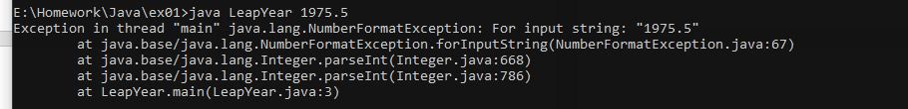Khi chạy java LeapYear 1975.5:

Khi chạy java LeapYear -1975:



Khi chạy java LeapYear 1975 1976 1977:

